BW—LEL可燃气体检测仪
使用说明书

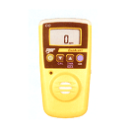

北京达航科贸有限公司

可燃气体检测仪使用说明书
警告：严禁使用高浓度有毒气体（如打火机气）直接接触检测仪的传感器，否则将会严重损坏传感器并导致仪器不能正常工作！

仪器简介
BW可燃气体检测仪是一种个人用安全设备，可以检测常见的危险的可燃气体，并以超标报警的方式来提醒使用者。仪器可以检测气体或蒸汽，并以爆炸低限的百分比LEL%来显示数据。

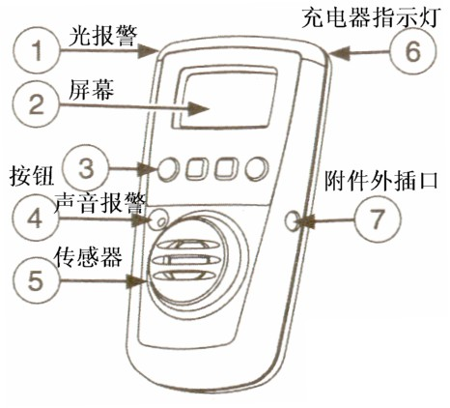
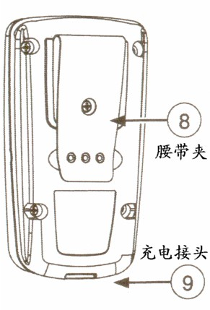

正面示意图 背面示意图
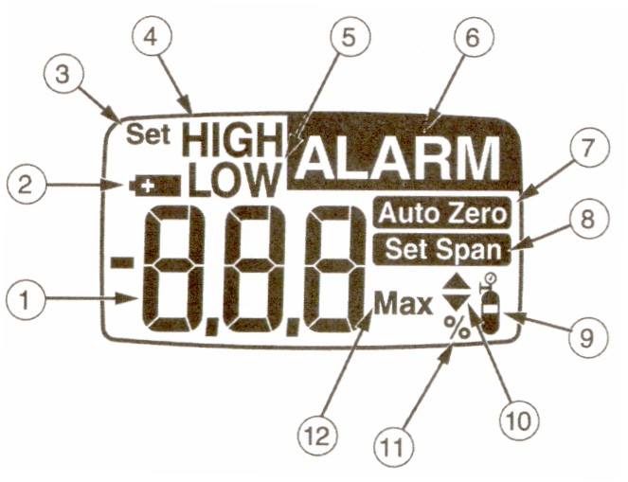

屏幕信息表：
编号 | 功能
1 | 数值读数
2 | 电量指示
3 | 报警设定点
4 | 高报或报警设定点
5 | 低报或报警设定点
6 | 报警或报警设置
7 | 传感器自动归零
8 | 传感器的标定设置
9 | 标气的供给
10 | 数值的增大或减少
11 | %LEL
12 | 最大值

开 机
要启动气体检测仪按，检测仪开始如下自检：
- 显示屏显示所有显示项目。
- 声和光报警。
- 短暂启动背景灯。
- 显示低限报警设定点。
- 显示高限报警设定点。
然后检测仪进入30秒倒计时，在此过程中，检测传感器和电池。如果传感器有故障，仪器将会发出慢速声报警和光报警。

如果暴露的可燃气体的浓度在100%LEL或以上，自检将失败，并发出报警音。

如果电量不足，屏幕会显示电池标，并每隔5秒种发出声光报警。
自检完成后，检测仪进入工作状态，开始检测并显示周围可燃气体浓度，并同时开始记录工作过程中的最值。
关 机
使用完毕关机时，按住并保持5秒钟，此时声光报警4次，屏幕显示OFF字样，检测仪完成关机。

超浓度气体环境保护
任何触媒传感器如果暴露在浓度达到或高于100%LEL的可燃气体中，传感器就会损坏。此检测仪具备超浓度报警锁定功能：如果周围气体达到或超过100%LEL，仪器会持续发出报警，并且报警不会停下来。只有当用户确认后，报警才会停止。

确认超浓度报警操作：发生此报警时，按下按钮对报警进行确认。确认后，检测仪开始检测周围气体，如果发现浓度仍然高于100%LEL，报警会继续发生且传感器立即关闭。如果浓度已经低于100%LEL，检测仪进入正常工作状态。
报警解析
以下是对检测仪报警情况的说明以及与报警相对应的屏幕信息：
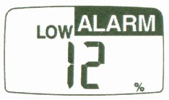
- 低报：
- 低频率声报警
- 地频率光报警
- ALARM指示标闪动
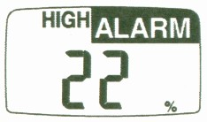
- 高报：
  - 高频率声报警
  - 高频率光报警
  - ALARM指示标闪动
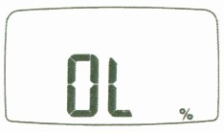
- 超浓度报警
- 高频率声报警
- 高频率光报警
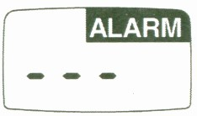
- 超浓度报警锁定
- 传感器报警
- 低频率声报警
- 低频率光报警
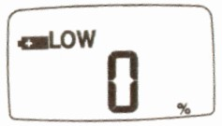
- ALARM指示标闪动
- 低电量报警
- 每隔5秒钟声光报警1次
- 需要更换电池
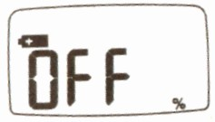
- 自动关机报警：
- 声光报警8次
- 电池指示标周期性的显示

气体报警设定点
报警方式 | 报警条件 | 出厂设置点
低报 | 目标气体浓度高于低报设定点 | 10%
高报 | 目标气体浓度高于高报设定点 | 20%
超浓度报警 | 目标气体浓度大于或等于100%LEL

报警的停止
当周围气体的浓度低于报警点后，高、低报停止；在超浓度报警时，按确认。如果确认后周围的气体浓度降低到了100%LEL以下，检测仪进入正常工作状态。
最大值查看和复位
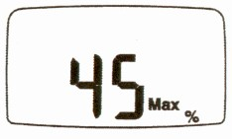
检测仪可以自动记录自开机后到当前过程中检测到的气体的最大浓度值，查看方式：同时按和，屏幕会显示最大值；如果要使最大值复位，按住按钮5秒钟，最大值自动复位，仪器开始重新记录最大值。
电池充电
每次充电后电池可以连续工作12~14小时，如果按照正常的工作周计算，电池最长可使用2年。为了延长电池的使用寿命，在检测仪不工作的状态下一定要关机。
警告：为确保正常的充电，充电环境应该为0~45度的环境下。如果仪器发出低电量报警应立即为电池充电。
- 关闭检测仪。
- 将充电器插头插入检测仪对应的接口，将充电器插入VAC电源，红色的充电指示灯会亮。
- 红灯：充电进行中
- 绿灯：充电完成
- 黄灯：充电器有故障或温度不符合
为保证电池充电完全，充电时间应达到4~6小时。
常见问题分析
问题 | 可能原因 | 解决方法
不能开机 | 电池耗尽  传感器有故障 | 充电  联系销售商
开机后立即报警 | 传感器需要稳定  低电池报警  传感器报警 | 用过的传感器：等待60秒  充电  更换传感器
自检失败 |  | 联系销售商
读数不准 | 仪器需要标定  仪器自身温度与周围温度有差异 | 标定传感器  使用前使仪器与周围空气一致
技术参数
- 工作温度：-20~45摄氏度
- 工作湿度：5%~95%相对湿度
- 检测范围：0~100%LEL的可燃气体，1%的增长数量级
- 传感器类型：插拔式
- 声报警：90dB@0.3米
- 光报警：红色发光二极管
- 背景灯：光线不足或报警发生时自动开启3秒钟，按任何按钮开启6秒钟。
- 电池：3.8伏俚电充电电池
- 电池使用时间：12~14小时
- 充电时间：3~5小时
- 电池寿命：500~600次充电
- 防爆等级：Class I, Division 1, Group A, B, C, D和Class I, Zone 0, Group IIC. Cenelec: EEX ia d IIC T4
中文说明书仅供参考，如有疑问，请直接与我公司联系。
北京达航科贸有限公司
电话：010-60546422

